REPORTE

Con el diddleware de **usuario logueado**, bota al usuario logueado a la 1ra pagina q ve el usuario después de loguearse, no lo bota a la pagina del login

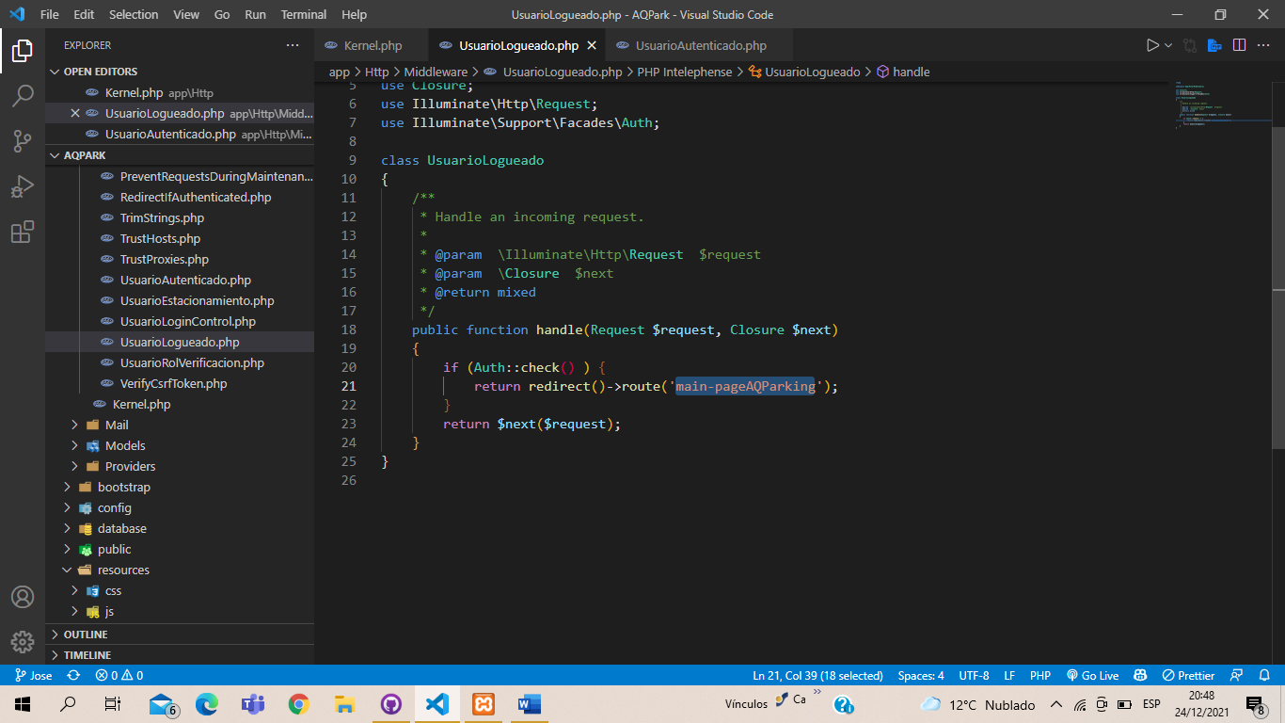

Con el middleware de **usuario autenticado** restringue el el acceso al sitio a los usuarios q no están logueados y los bota a la pagina del login

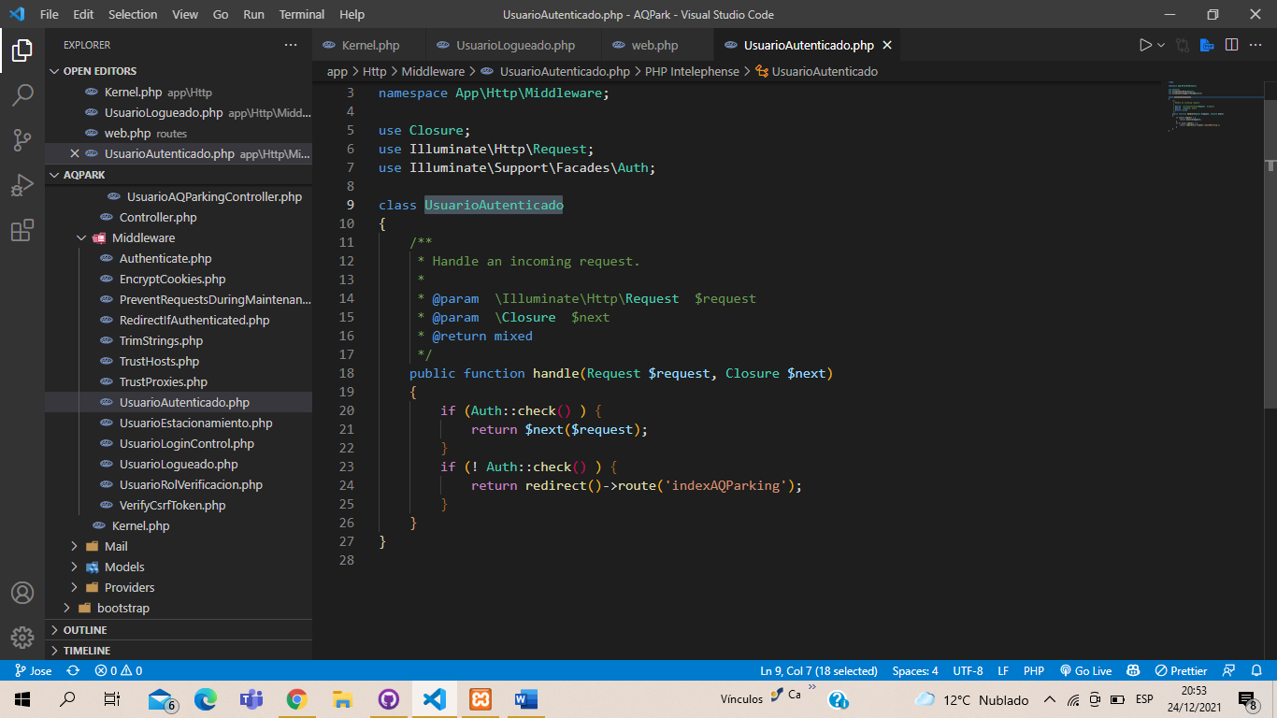

El middleware de **usuario estacionamiento** restringe el acceso a todos los usuarios el acceso a las paginas q solo puede ver el dueño del estacionamiento, los bota a la pagina del login

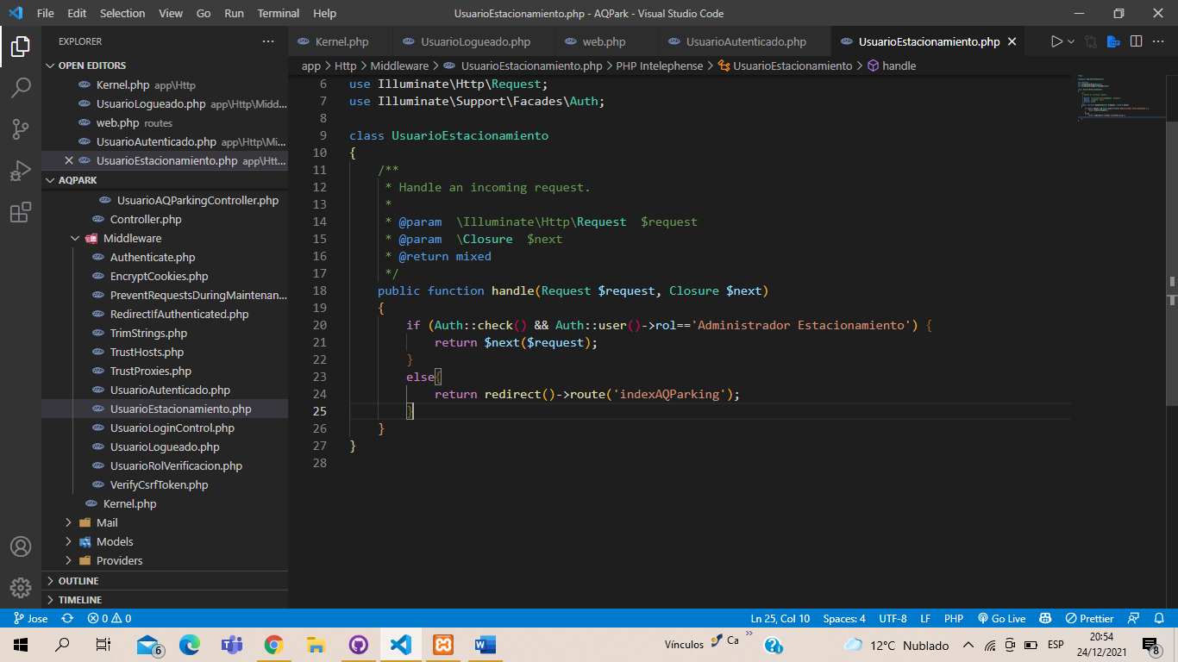

El midelware de **usuario logueado** evita q los usuarios logueados vallan a la pagina de Login una vez q los vota el middleware de **usuario estacionamiento** y los regresa a la 1ra pagina q se ve después del Loguin

REGISTRO DE USER NATURAL

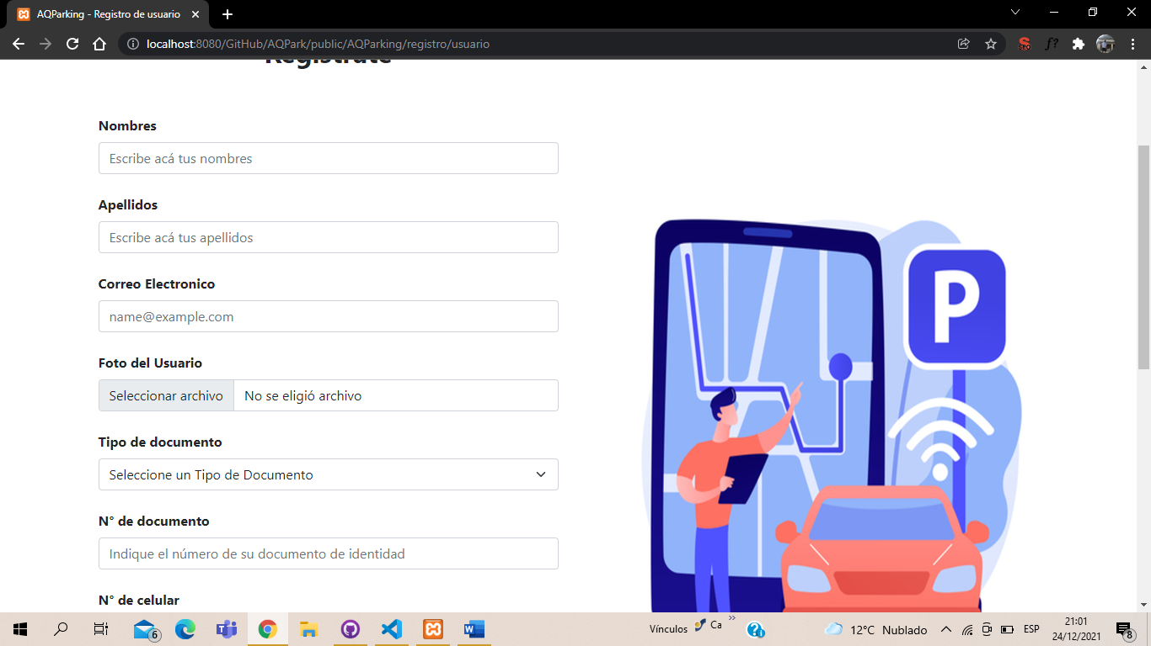

Todo normal solo q ya no se tiene q elegir el rol, en el controlador se le asigna el rol al usuario q se registra x este formulario

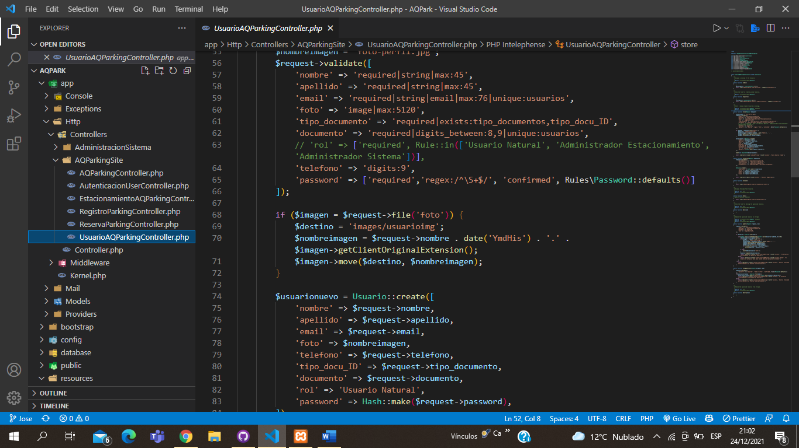

REGISTRO DE DUEÑO DE ESTACIONAMIENTO

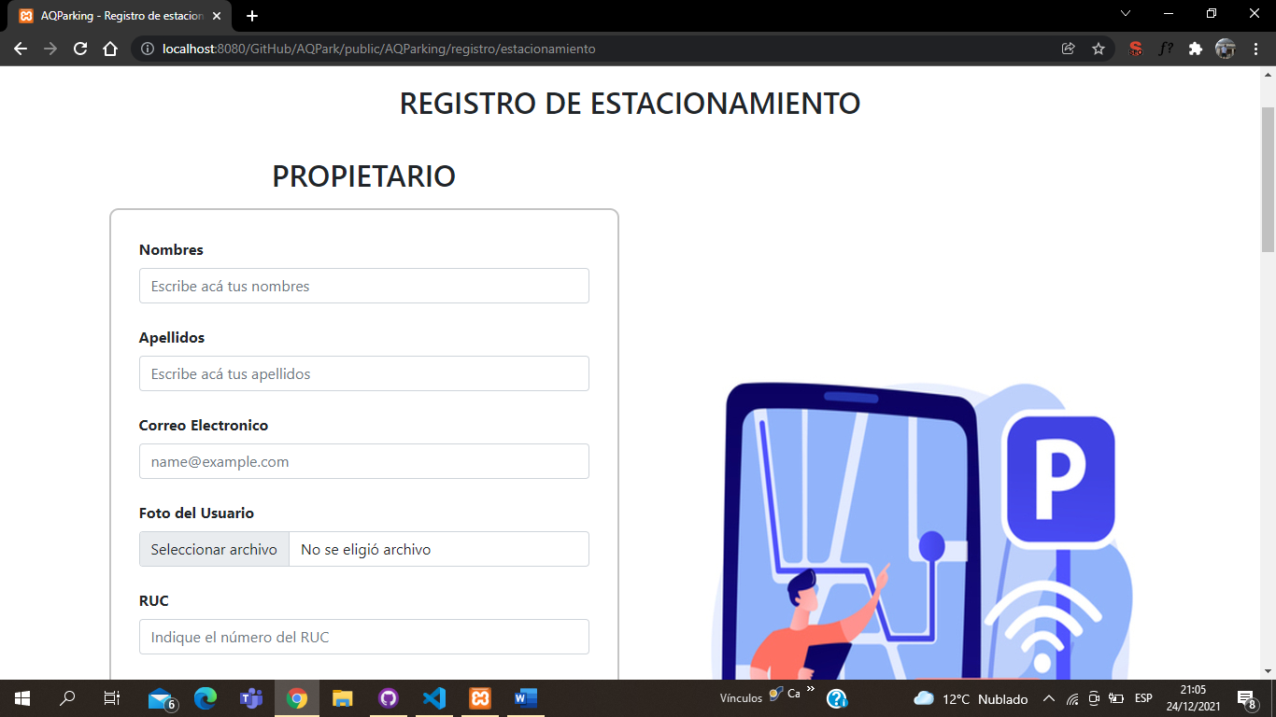

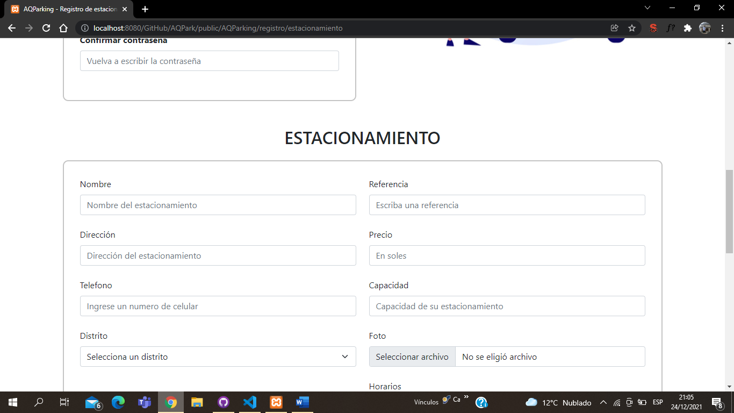

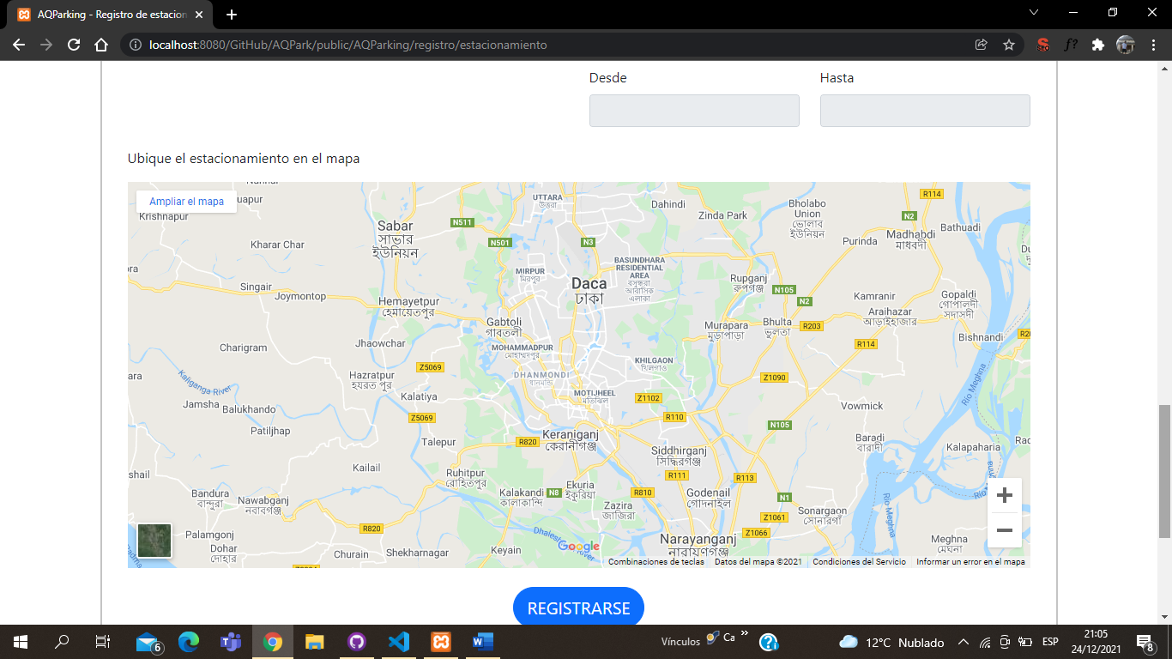

El registro del dueño y del estacionamiento están en una sola vista y en un solo formulario

Igualmente el rol se le asigna al usuario el el controlador, es necesario completar todos los datos , sino falla, se implemento un transaction ya que este registro afecta dos tablas .

Deje el área del mapa para q CHRISTIAN meta su mapa y se pueda escoger la latitud y longitud.

Por ahora el controlador agrega 1 a latitud y longitud

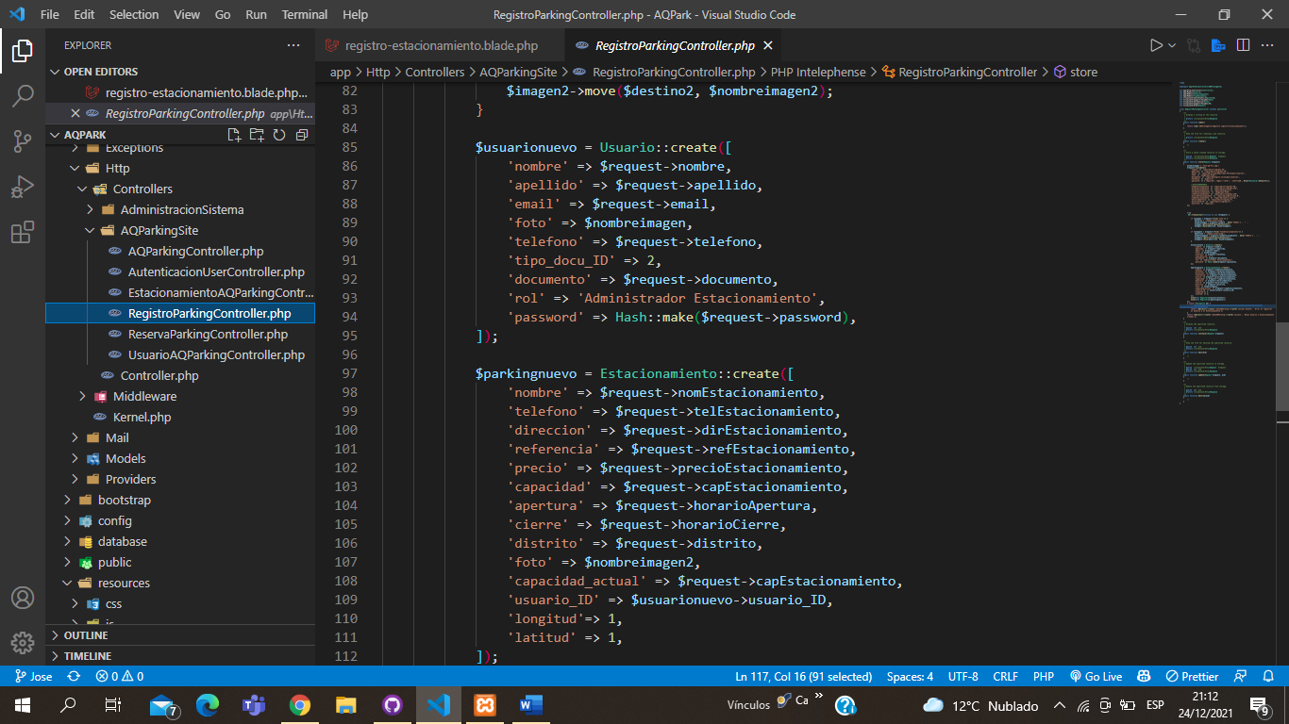

PAGINA DESPUES DE LOGUEARSE

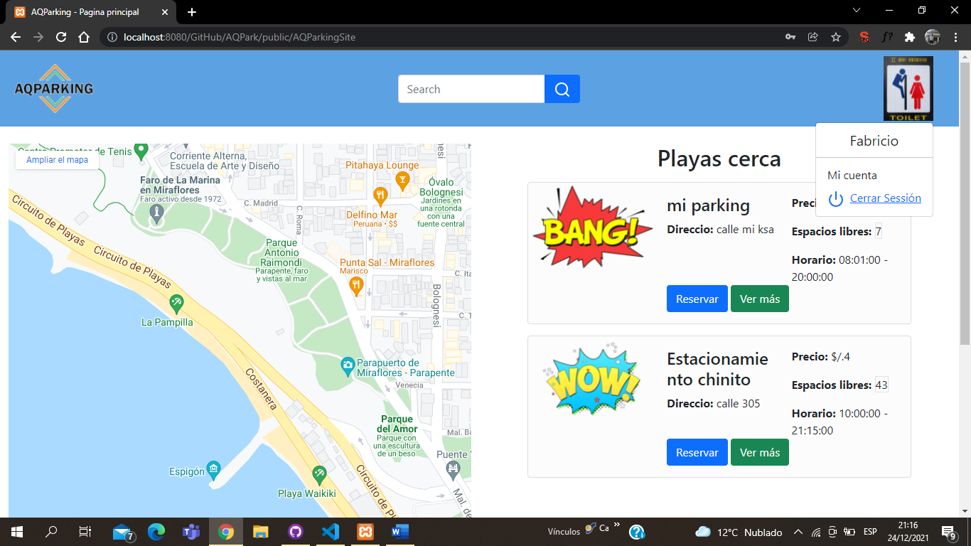

Aca ya se puede ver en cards los estacionamientos q están registrados y los datos q tiene el estacionamiento, botones para hacer una reserva reserva y la vista de datos del estacionamiento, se dejo el espacio para q CHRISTIAN ponga el mapa.

El usuario tiene un desplegable q le da acceso a su cuenta y su logout

CUENTA DE USUARIO

NO FUNCIONA LA PARTE DE VER HISTORIAL DE RESERVAS, (NO SE IMPLEMENTO)

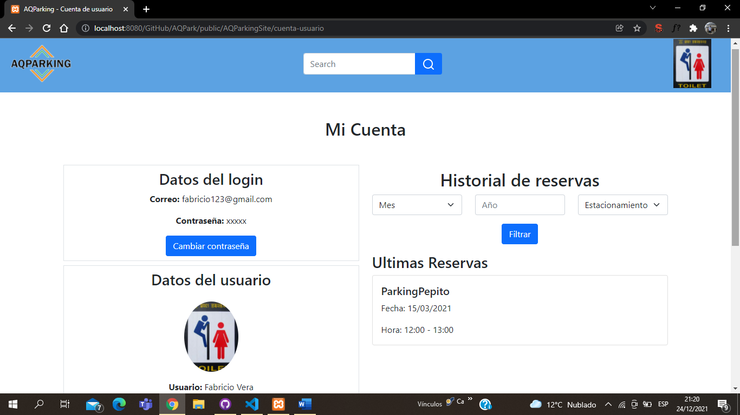

Se muestra los datos del usuario registrado y se puede actualizar los datos q se ve que se pueden actualizar

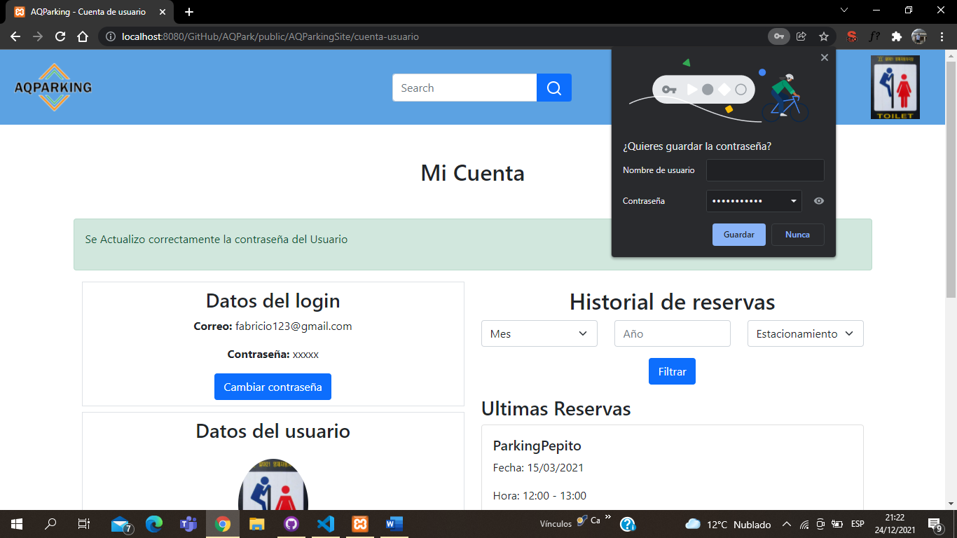

Hay una expresión regular para los espacios en blanco

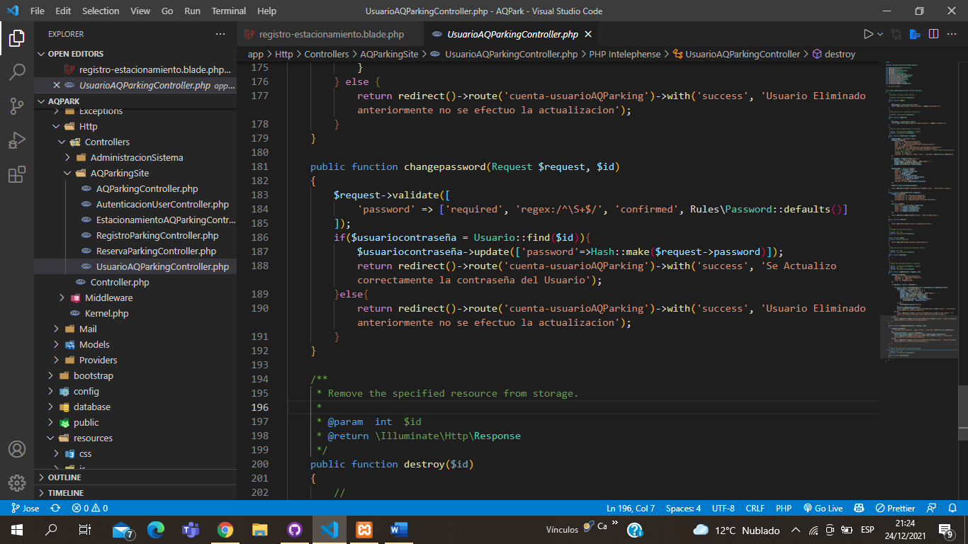

CONTROL DE CONCURRENCIAS EN AL ACTUALIZAR DATA DEL USER

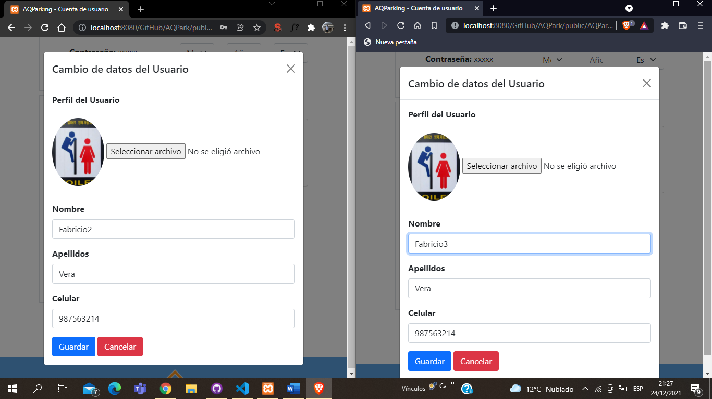

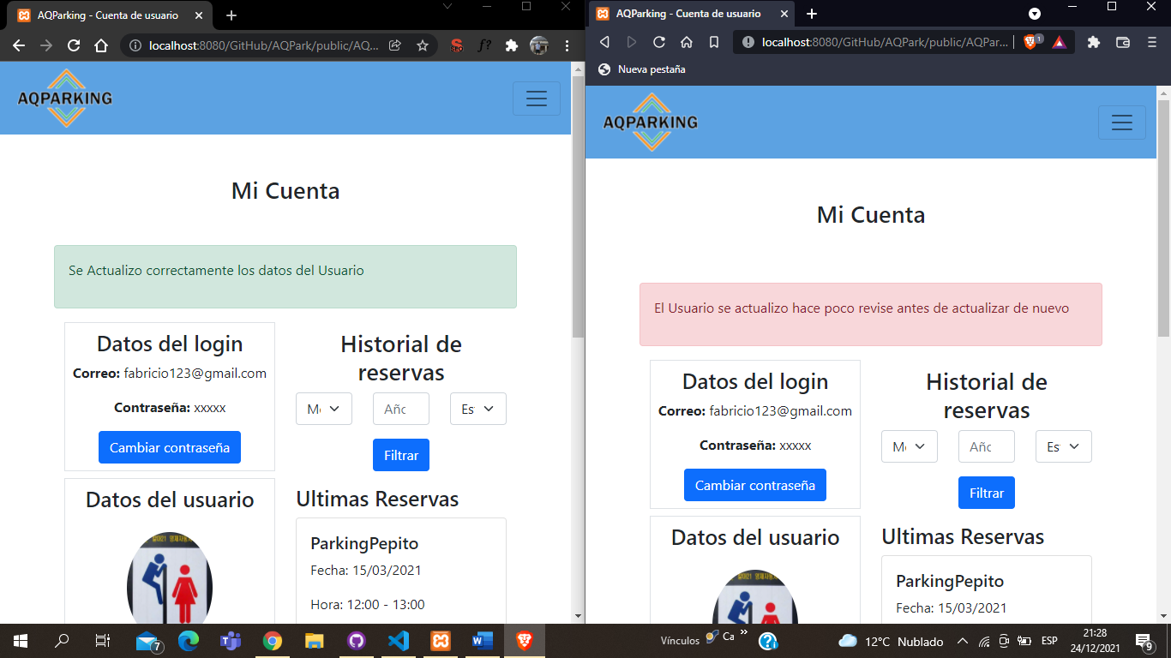

El control no va a permitir una siguiente actializacion si no a pasado mas de 20 seg de la ultima actualización

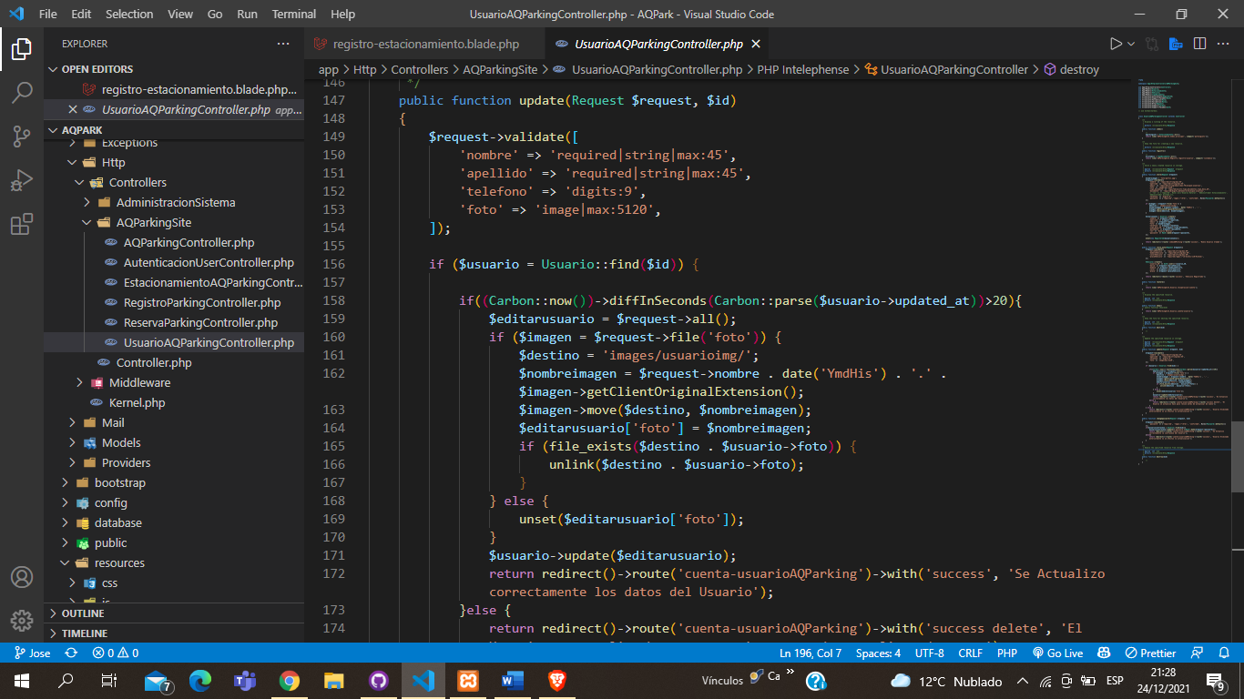

PAGINA DE DATOS DEL ESTACIONAMIENTO

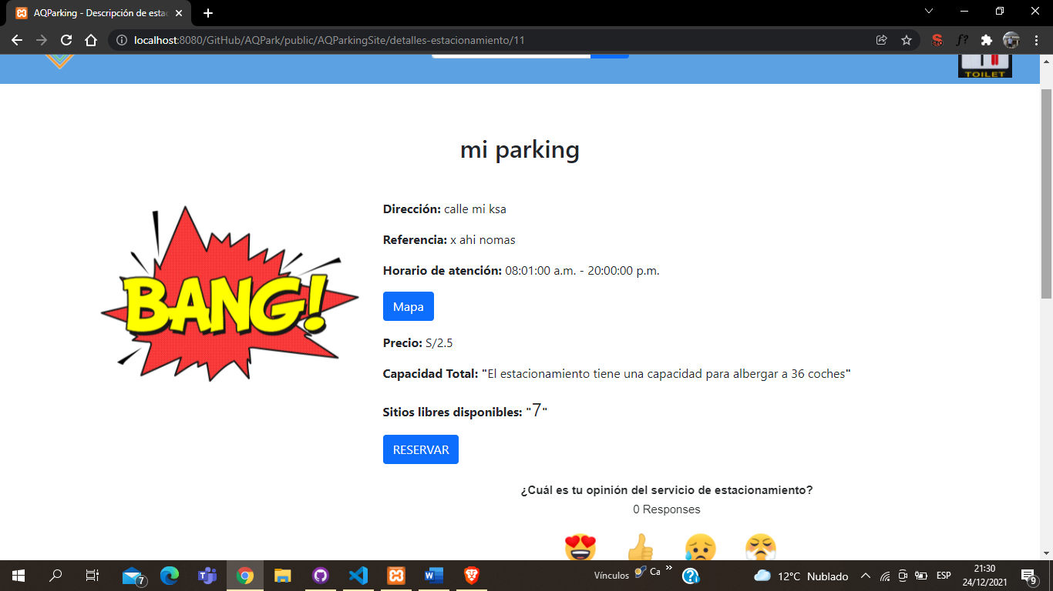

Se vsualiza los datos del estacionamiento, desde el controlador se manda los datos del estacionamiento

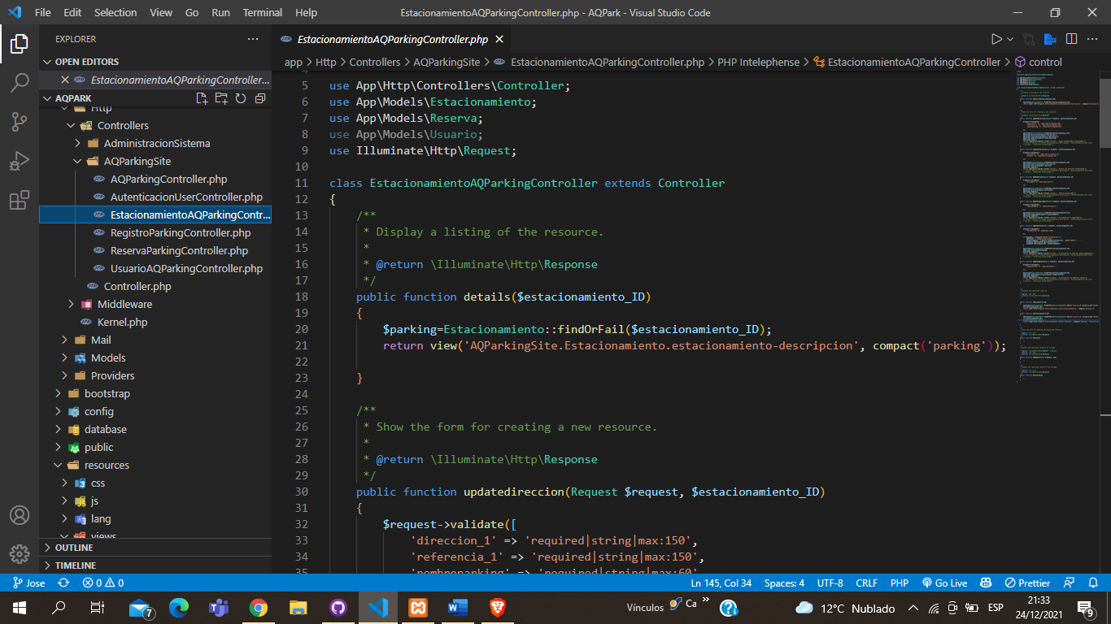

RESERVA DE ESTACIONAMIENTO

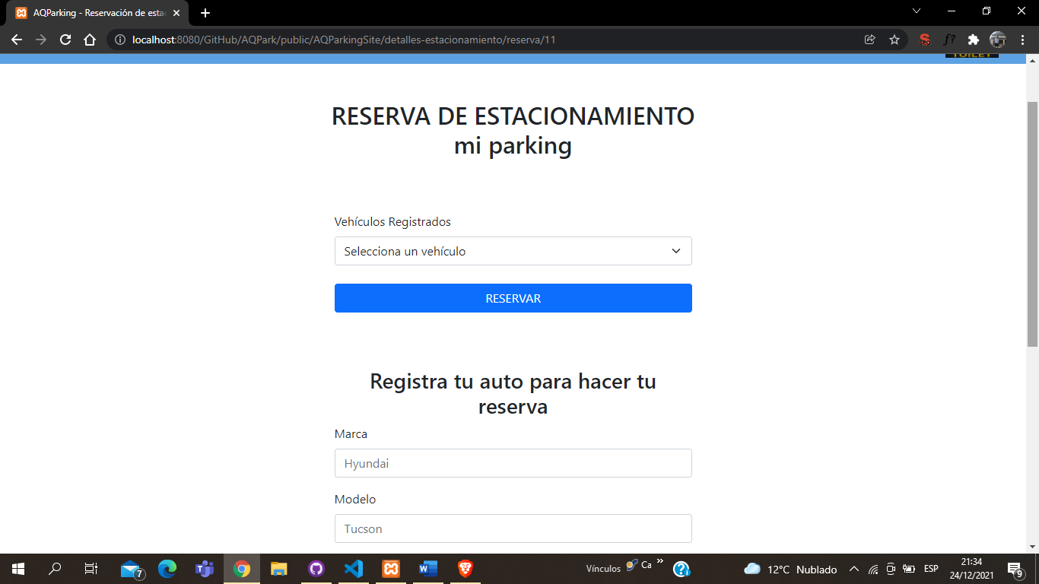

Se modifico el formulario y se dividio en 2 partes , 1 para el registro del vehiculo y otra para hacer la reserva

RESERVA

Para la reserva solo hay q seleccionar el vehiculo q el usuario tiene registrado

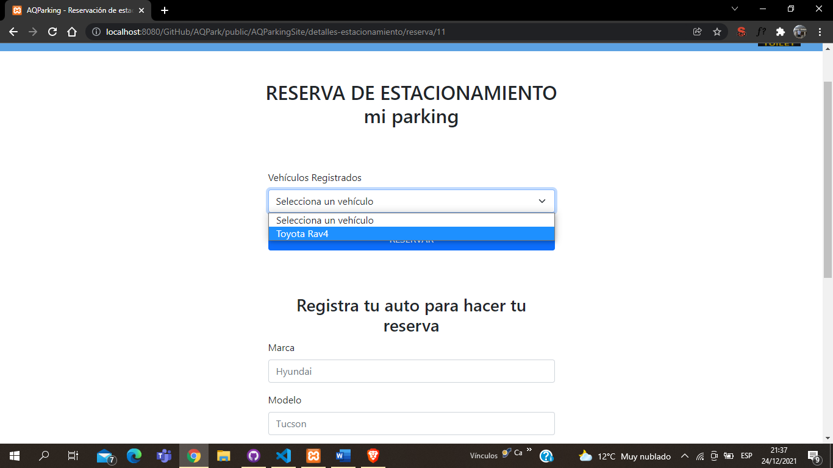

El el controlador se asigna el id del estacionamiento q se pasa x un input oculto, el id del vehiculo seleccionado y la fecha a través de carbon

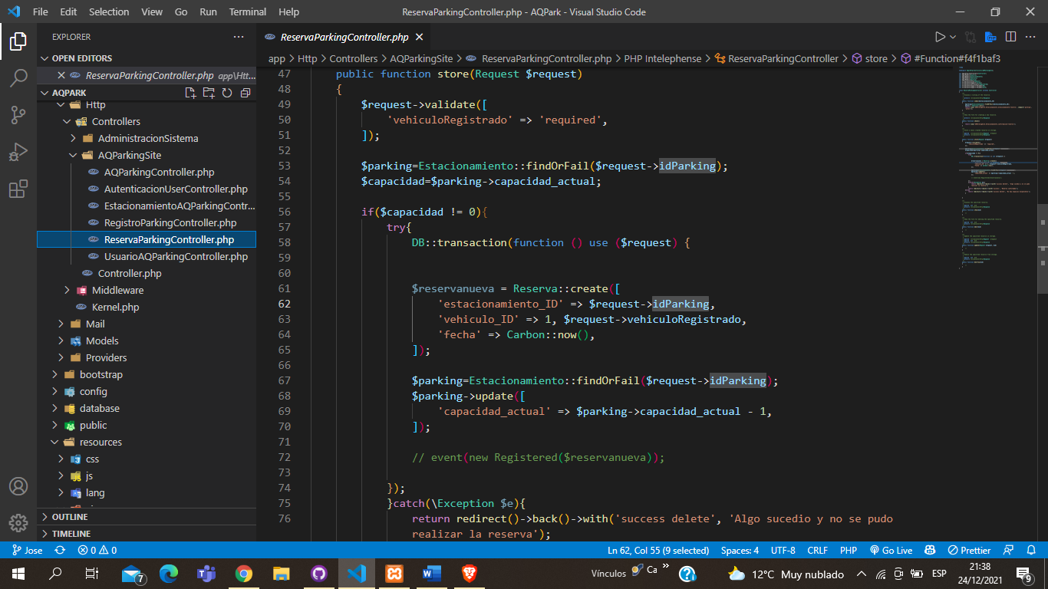

Tbn se puso una transacción ya q se afecta 2 tablas, la de registro de la reserva y el sitio q se descuenta al estacionamiento de los espacios disponibles

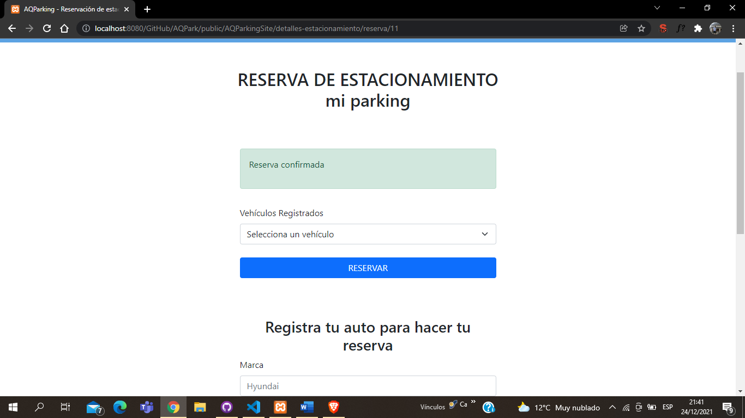

REGISTRO DE AUTO

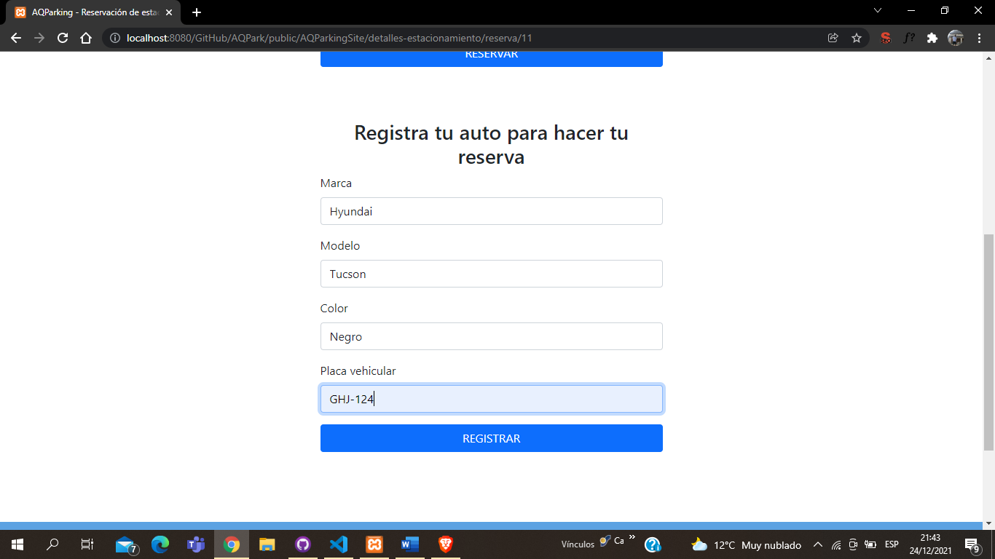

Se implemento una pequeña exp regular validar la placa

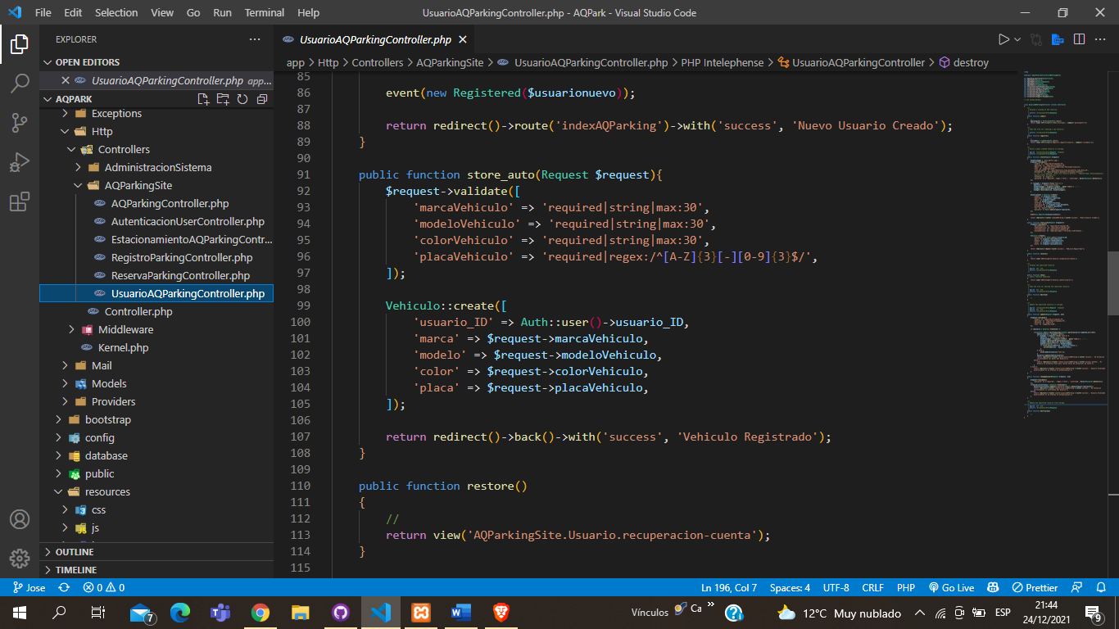

LOGIN COMO DUEÑO DE PARKING

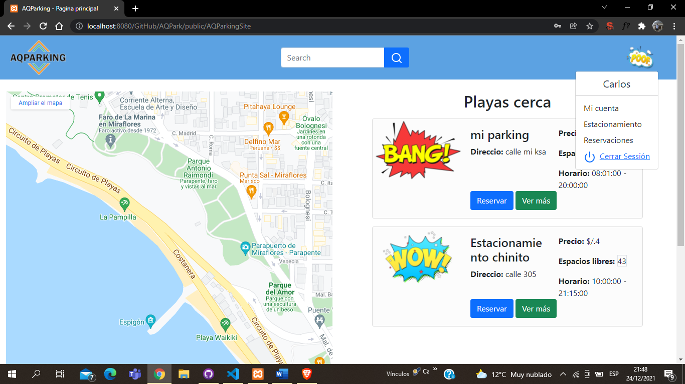

La vista del desplegable del usuario varia según el rol del user logueado

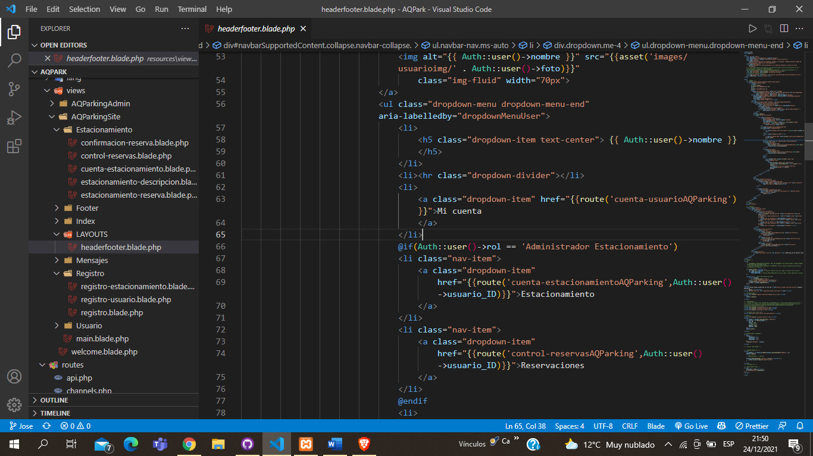

CUENTA DE ESTACIONAMIENTO

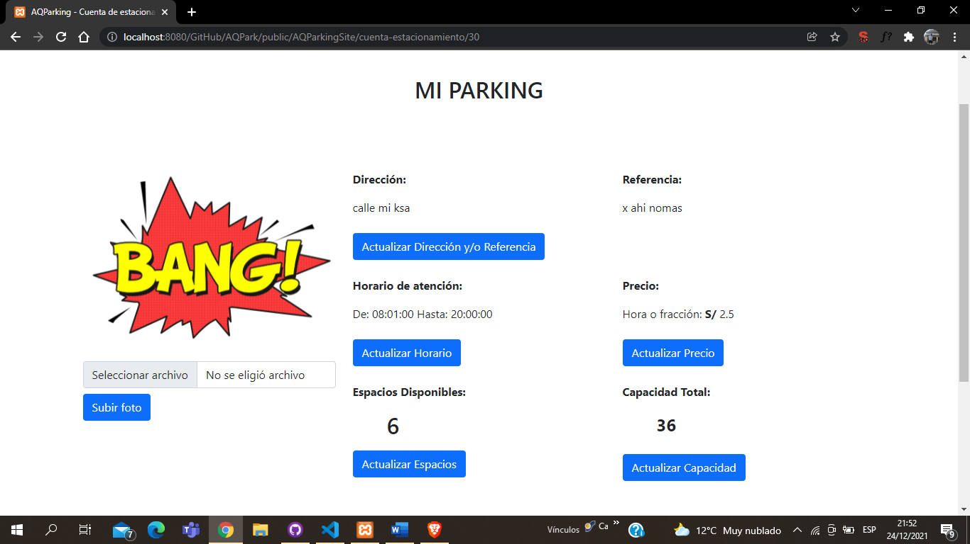

Se muestran datos y tbn se pueden actualizar

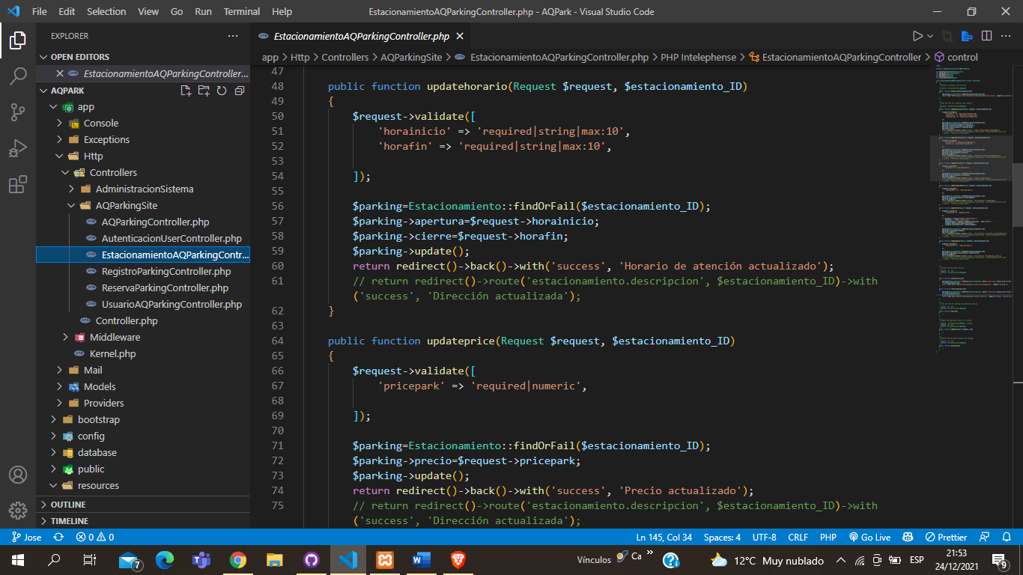

VISTA DE RESERVACIONES DEL ESTACIONAMIENTO

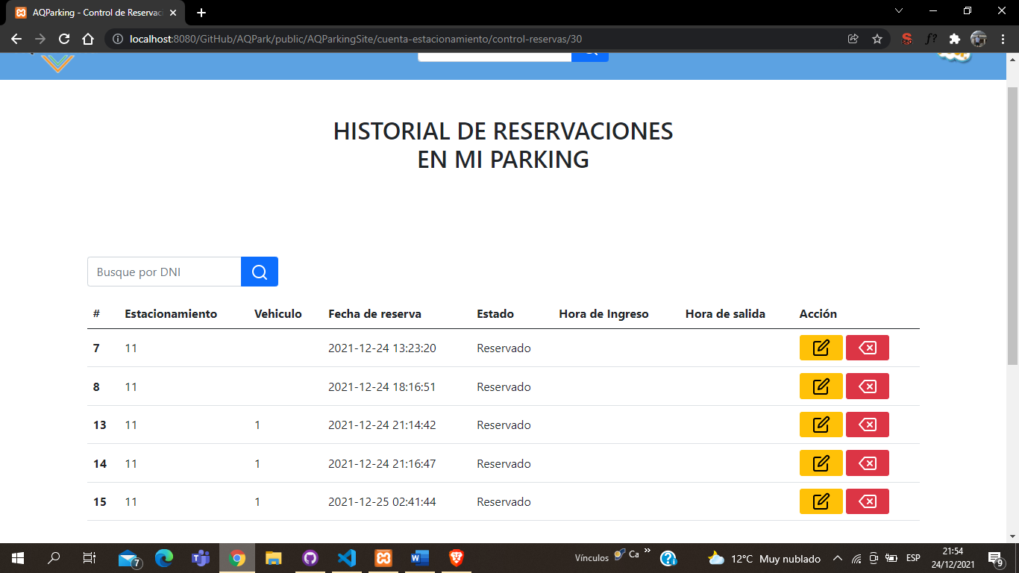

Solo se implemento para ver las reservaciones hechas para el estacionamiento

NO SE PUEDE BORRAR NI EDITAR LAS RESERVACIONES (NO SE IMPLEMENTO)

EN LA VISTA DEL FORMULARIO DE RESERVACIÓN

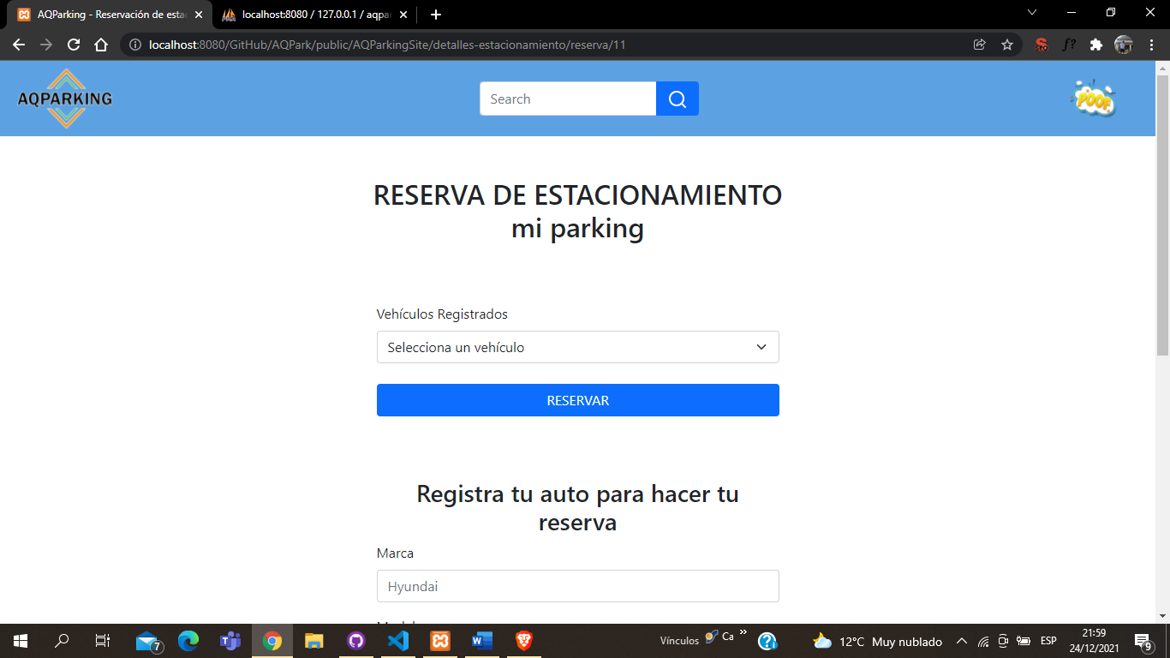

Se puede cambiar del estacionamiento al cambiar el id del estacionamiento en la URL

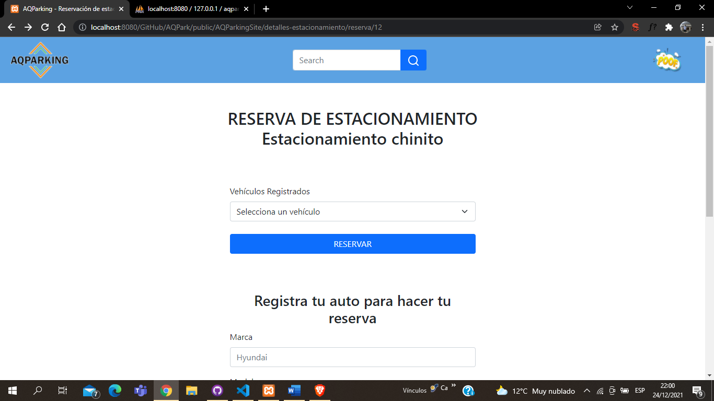

DES LA VISTA DE CUENTA DEL ESTACIONAMIENTO

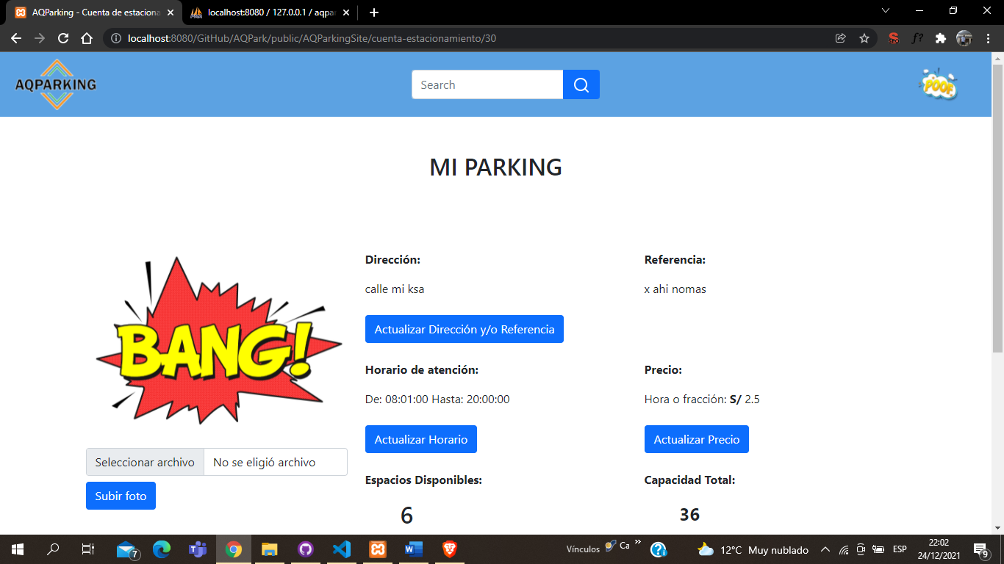

Tbn se cambia de vista al cambiar la id del usuario en la url

